На этой неделе работа с детьми была на правлена на формирование представлений о декорациях, их значение в театрализованной постановке. Формирование интереса и желания к театрализованной постановке через создание декораций и изготовление театральных атрибутов.
Ребята познакомились с видами театральных декораций, узнали о том, что они делятся на жёсткие и мягкие.
Узнали, каким требованиям должны соответствовать театральные декорации.
Характеристики театральных декораций:
- прочность;
- легкость;
- несложное изготовление;
- возможность быстро собрать и разобрать;
- отличные изобразительные характеристики.
Жёсткие:  Предметы мебели, лестницы, деревья и т.д., а также предметы, которые служат лишь фоном. Театральные декорации этого типа изготавливают в основном из древесины. | 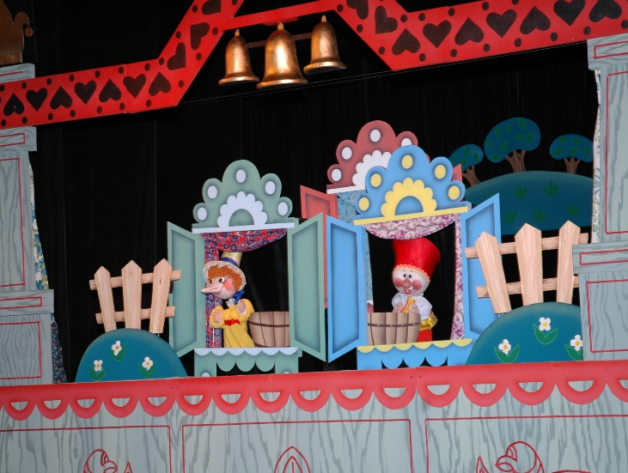
Мягкие:  Применяют практически все виды тканей. Театральные декорации делают из холста, бархата и тюля, синтетических и нетканых материалов. | 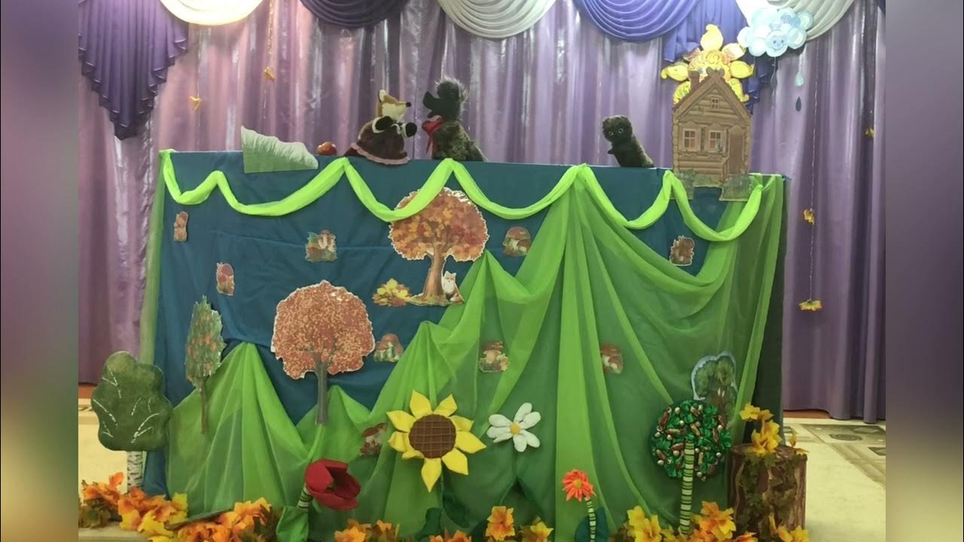

Для реализации замысла, совместно с детьми были изготовлены атрибуты для предстоящей театрализованной постановки, а также закреплены полученные знания о видах декораций, о необходимости их использования в театральных постановках.

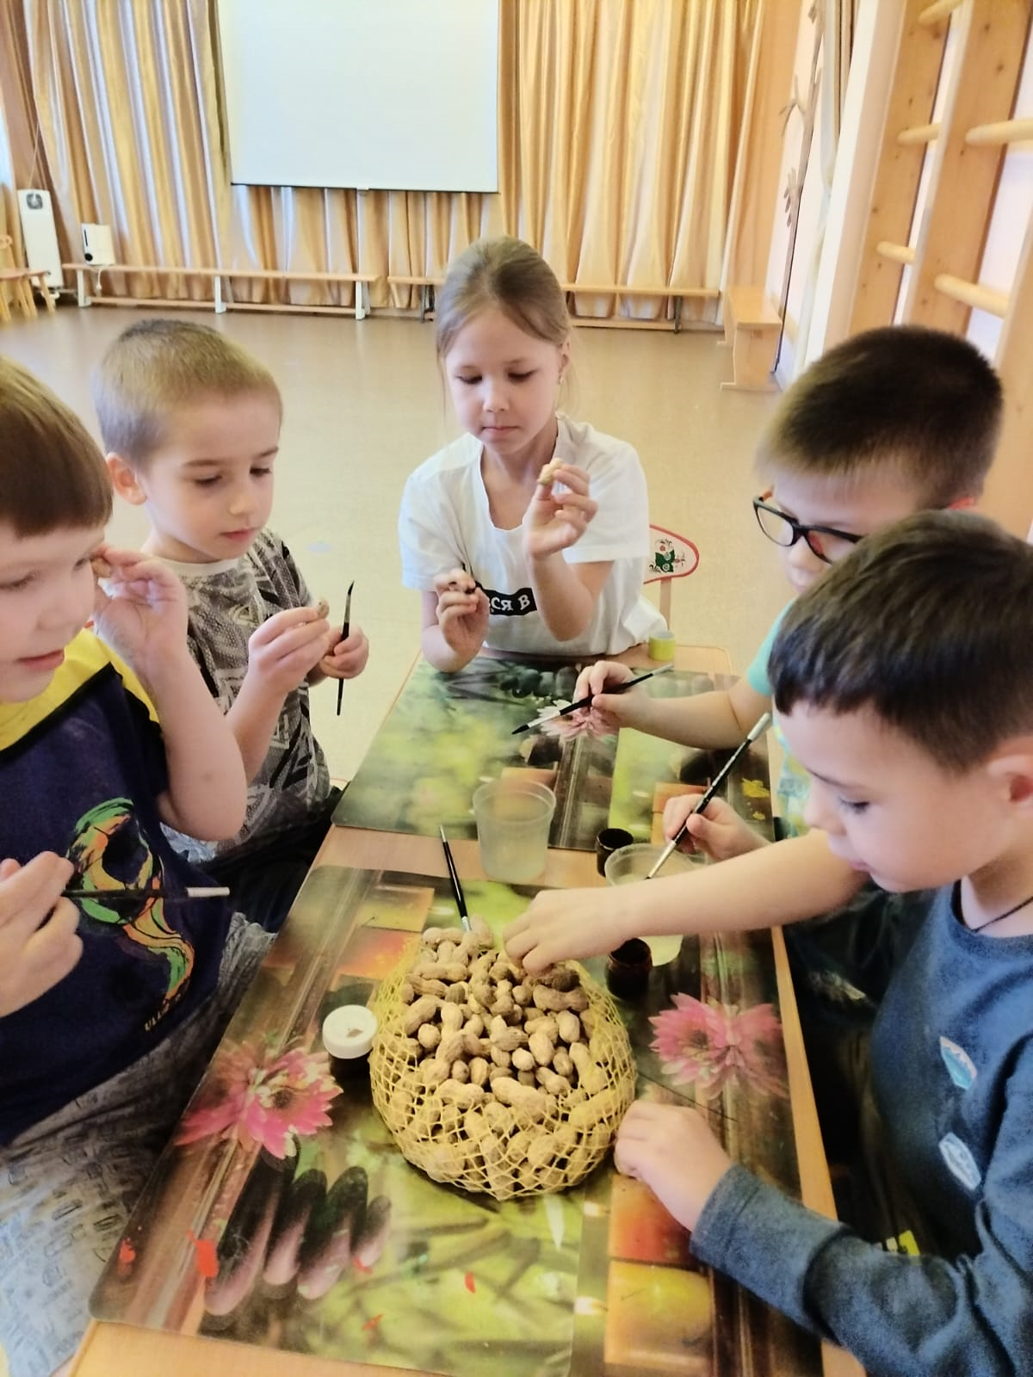 | 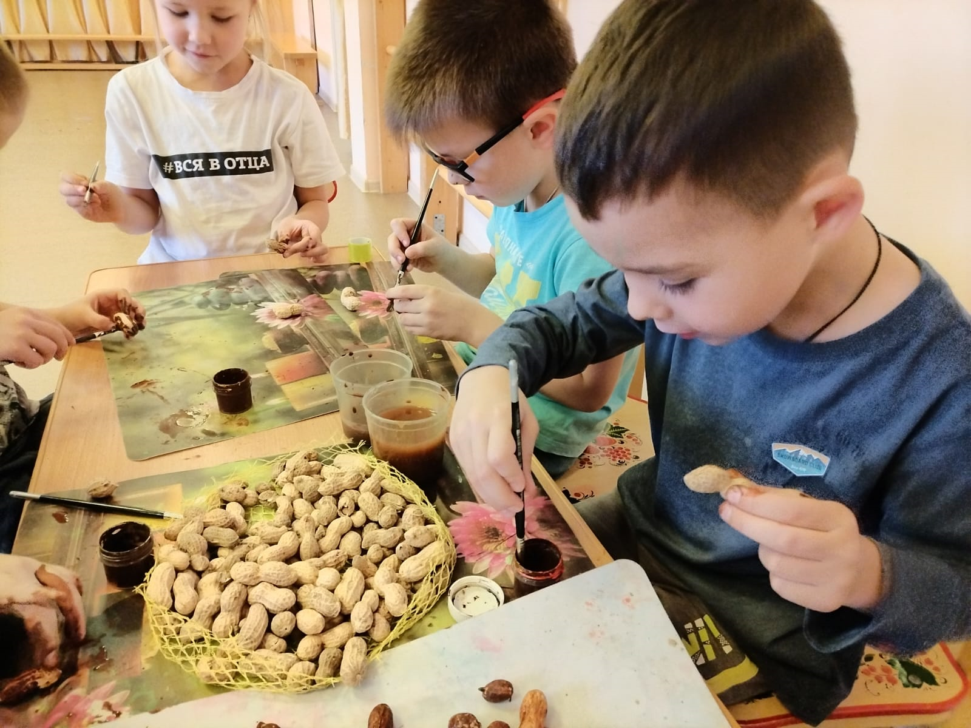  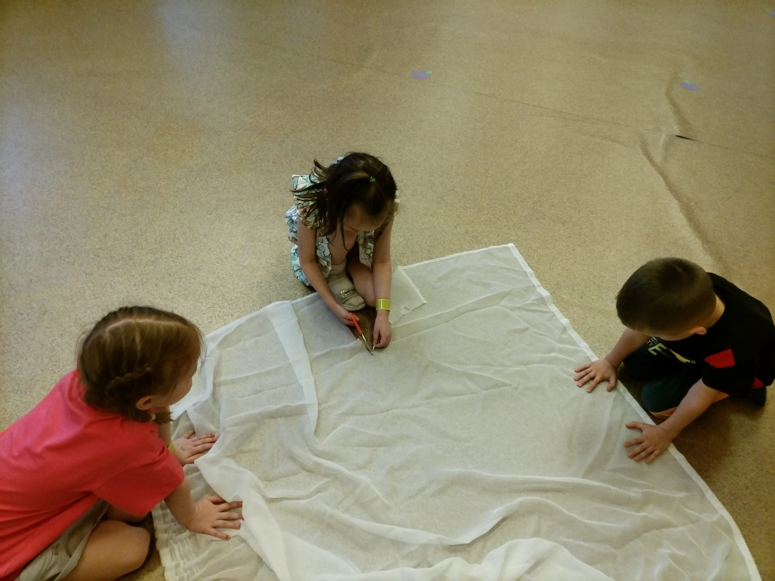 | 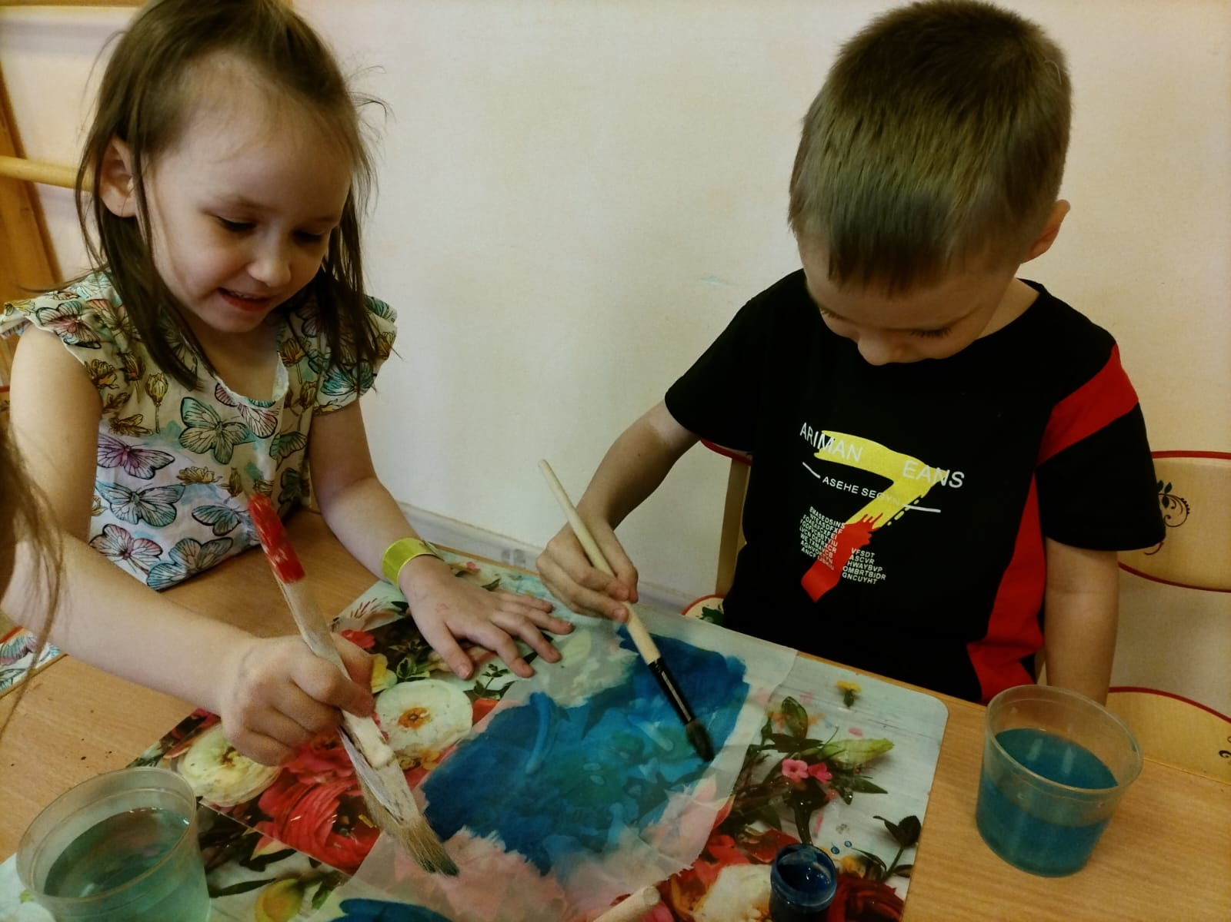  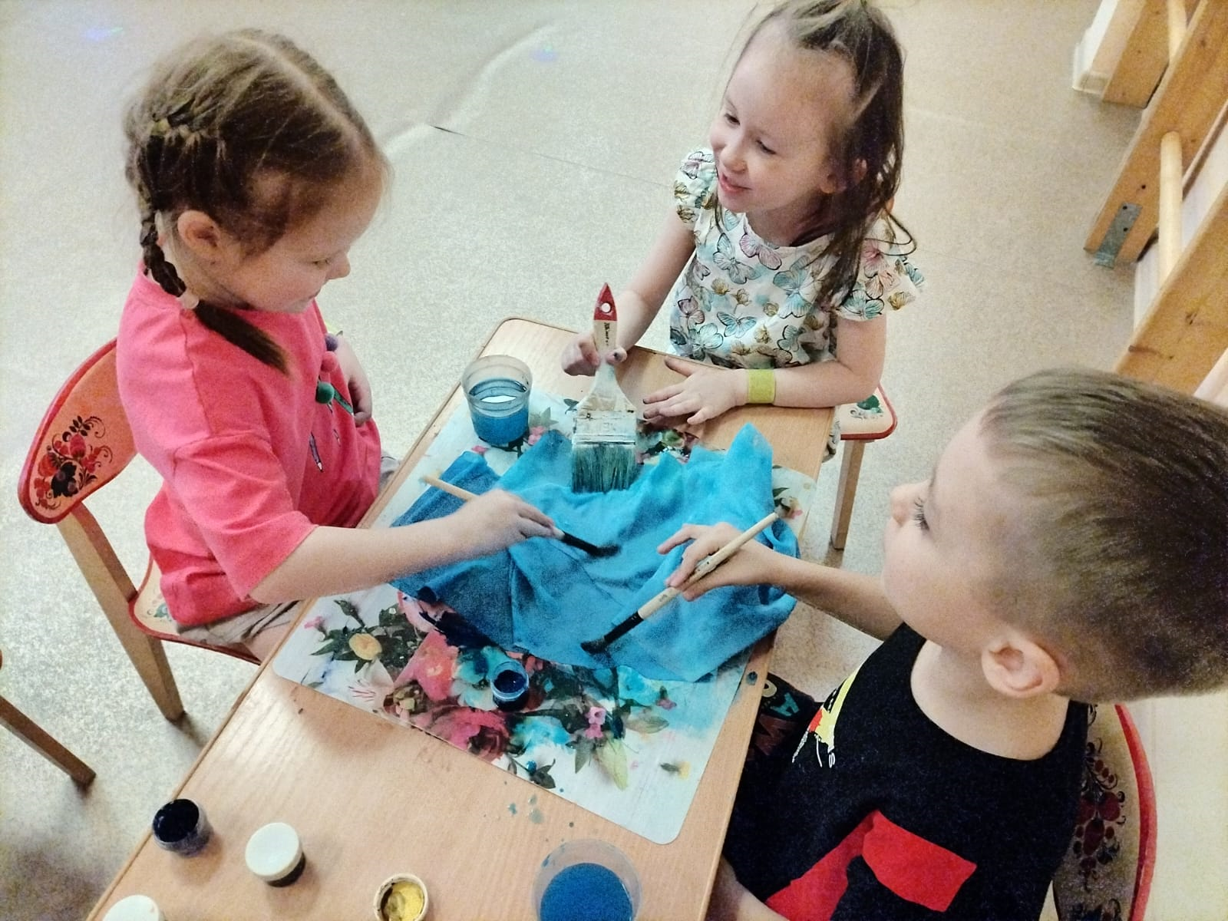
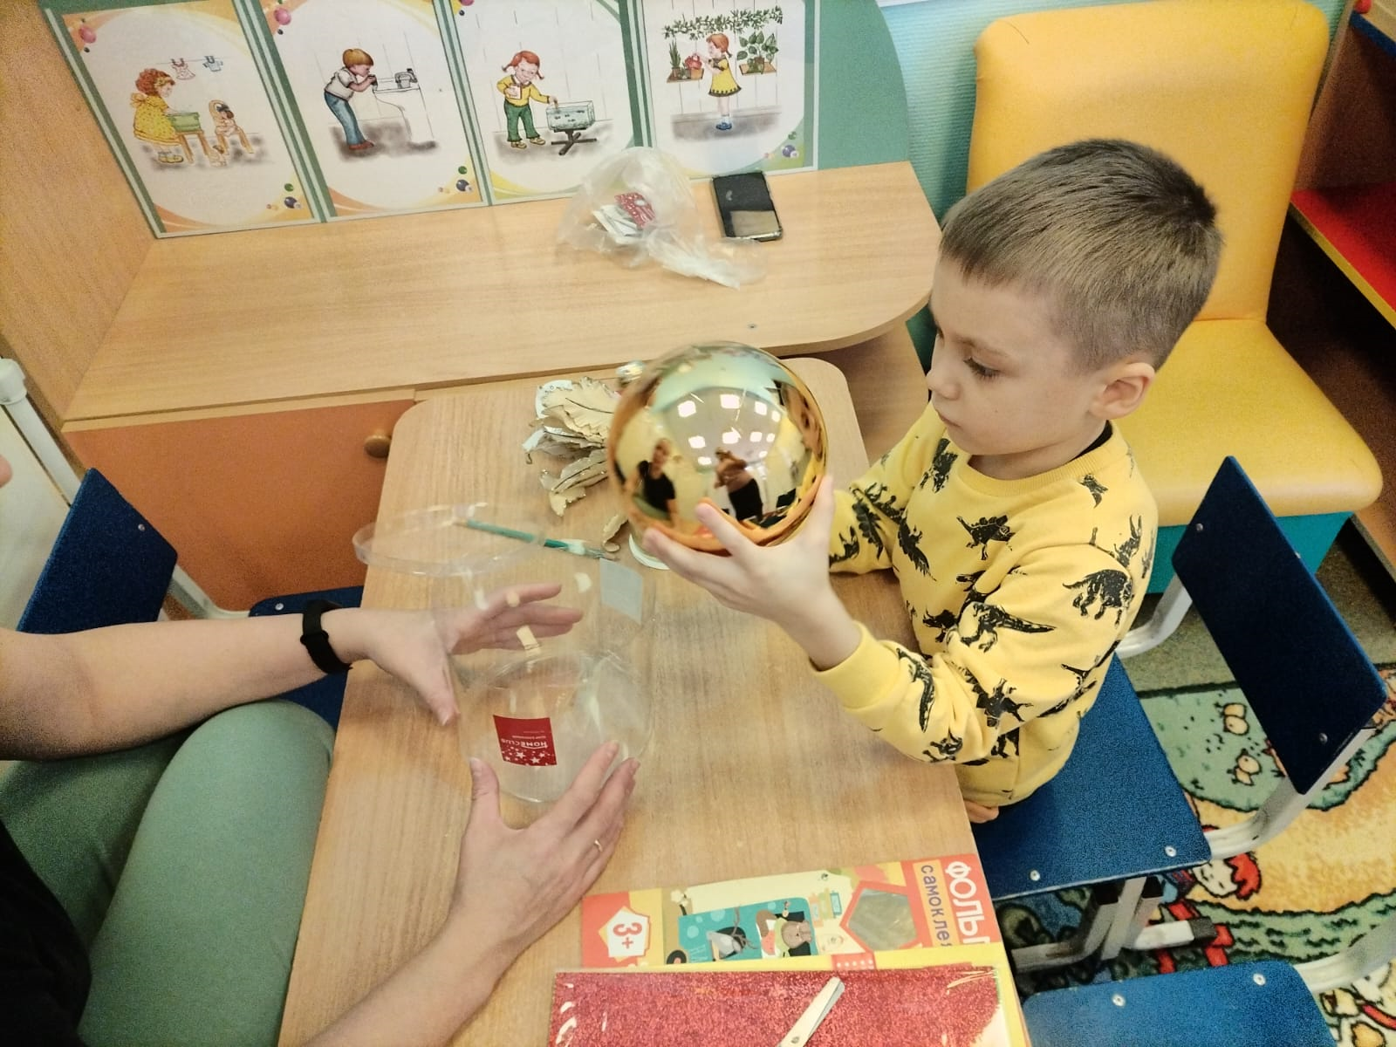 | 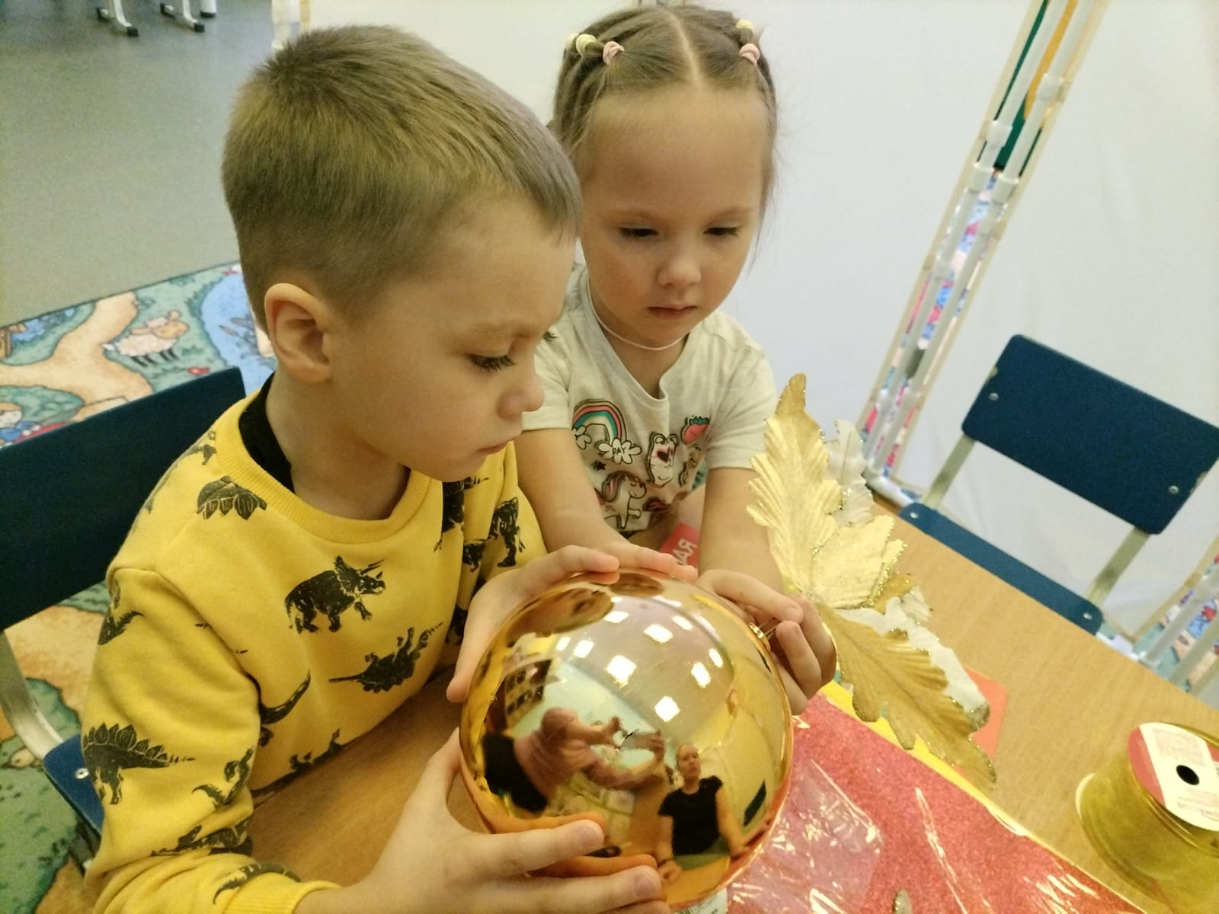 | 